Проект физкультурно-оздоровительной направленности

«В стране Здоровья»
Смоленцева Марина Ивановна,
инструктор по физической культуре
высшей квалификационной категории
МАДОУ «Детский сад комбинированного вида с группами для детей с нарушениями речи № 41»,
г. Нижнекамск
Актуальность:
Формирование жизнеспособного подрастающего поколения – одна из главных задач развития страны. Здоровье – не всё, но всё без здоровья ничто! Первые шаги к здоровью, стремление к здоровому образу жизни, к познанию самого себя, формированию культуры здоровья делаются в дошкольном учреждении. Катастрофическое состояние здоровья детей требует систематической работы по здоровьесбережению, оптимальному использованию материального, интеллектуального, творческого ресурсов дошкольного учреждения. Поэтому, понимая значимость работы по формированию, укреплению, сохранению здоровья дошкольников, необходимо целенаправленно работать над созданием благоприятного здоровьесберегающего пространства, искать новые современные методы и приемы, адекватные возрасту детей, использовать в работе передовой опыт.
Цель проекта:
Систематизация физкультурно-оздоровительной деятельности в дошкольном учреждении с вовлечением в нее всех участников образовательного процесса для сохранения здоровья воспитанников, снижения заболеваемости; приобщение детей и их родителей к здоровому образу жизни.
Задачи:
- формировать разумное отношение к своему здоровью;
- удовлетворять природную потребность детей в движении;
- активизировать познавательные интересы;
- вызвать эмоционально-положительное отношение к играм, спортивным упражнениям, соревнованиям, совместным занятиям спортом детей, родителей, воспитателей.
Проблема:
Поиск участниками образовательного процесса эффективных путей укрепления здоровья ребенка и приобщения его к здоровому образу жизни.
Методическое обеспечение проекта:
- Агапова И.А. «Спортивные сказки и праздники для дошкольников», Москва, 2011 г.
- Картушина М.Ю. «Праздники здоровья для детей 6-7 лет», Москва, 2010г.
- Журнал «Дошкольное воспитание» №7, 2011г.
- Журнал «Дошкольное воспитание» №3, 2012г.
- Журнал «Инструктор по физической культуре» №7, 2012г.
- Журнал «Инструктор по физической культуре» №9, 2012г.
- Мулаева Н.Б. «Конспекты – сценарии по физической культуре для дошкольников», Санкт-Петербург, 2010г.
Участники проекта:
Дети дошкольных групп (со II младшей по подготовительную к школе группу), инструктор по физической культуре, воспитатели групп, узкие специалисты, семьи воспитанников.
Продолжительность проекта:
Краткосрочный (1 неделя).
Этапы реализации проекта:
I этап – подготовительный:
1. Изучение понятий, касающихся темы проекта.
2. Изучение современных нормативных документов, регламентирующих деятельность по здоровьесбережению.
3. Разработка перспективного плана организации физкультурно-досуговых мероприятий.
4. Подготовка к открытым физкультурным занятиям, развлечениям.
II этап – практический (основной):
1. Анкетирование родителей.
2. Проведение открытых физкультурных занятий и развлечений.
3. Проведение физкультурных праздников и развлечений с участием родителей.
4. Организация и проведение интеллектуальных спортивных игр с детьми.
5. Организация целенаправленной просветительской и консультативной деятельности с родителями по вопросам формирования у детей привычки здорового образа жизни, организации активного отдыха в семье.
6. Оформление выставки плакатов «Здоровый образ жизни» и выставки детских рисунков на тему «Страна здоровья».
III этап – заключительный:
1. Подведение итогов анкетирования родителей.
2. Анализ организованной проектной деятельности с педагогами.
Ожидаемые результаты:
- Обогатится социальный опыт дошкольников, расширится их кругозор;
- повысится интерес детей к физкультурным занятиям и спорту;
- у детей сформируются представления о здоровом образе жизни;
- у родителей сформируются представления о создании благоприятного эмоционального и социально – психологического климата для полноценного развития ребенка; родители будут вовлечены в единое пространство «семья – детский сад».
План реализации проекта
Дни недели | Мероприятия | Возрастные группы
Ежедневно | 1. Утренняя гимнастика.  2. Бодрящая гимнастика после сна.  3. Закаливающие процедуры.  4. Дыхательная гимнастика. | Все
Понедельник | «Город подвижных игр и эстафет»  Утро  Спортивное развлечение «Зимние забавы» | Младшие и средние группы
 | Вечер  Спортивное развлечение «Веселый стадион» | Старшие, подготовительные группы
Вторник | «Город интеллектуальных игр»  Утро  Шашечный турнир | Старшие, подготовительные группы
 | Вечер  Настольные игры «Хоккей», «Футбол», дидактические игры и пособия спортивной тематики | Средние-подготовительные группы
Среда | «Город веселых мячей»  Утро  Открытое занятие для родителей «Фитбол-гимнастика» | Старшая группа
 | Вечер  Спортивное развлечение с детьми трех садов для родителей «Королевство волшебных мячей» | Подготовительные группы
Четверг | «Город здоровых семей»  Утро  Анкетирование родителей на тему: «Какое место занимает физкультура в вашей семье»  Консультации для родителей:  «Физическое развитие детей в семье. C палочкой – выручалочкой», «Домашний стадион» | Все  Младшие и средние группы
 | Вечер  Спортивный праздник «Папа, мама, я – спортивная семья» | Старшие, подготовительные группы
Пятница | «Город художников»  Утро  Рисование на тему «Виды спорта»  Выставка детских рисунков «Страна здоровья» | Средние-подготовительные  группы
 | Вечер  Выставка плакатов родителей «Здоровый образ жизни» | Все
Фотогалерея проекта «В стране Здоровья»
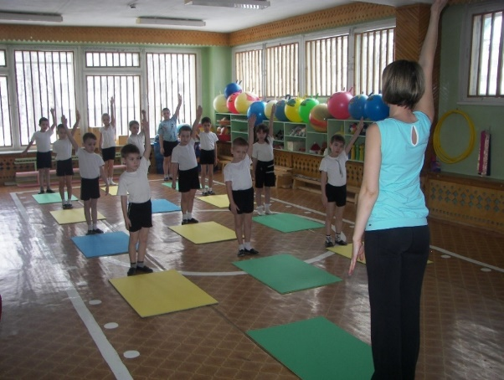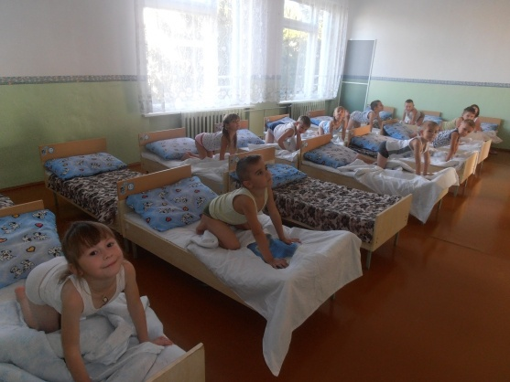
Утренняя гимнастика Бодрящая гимнастика

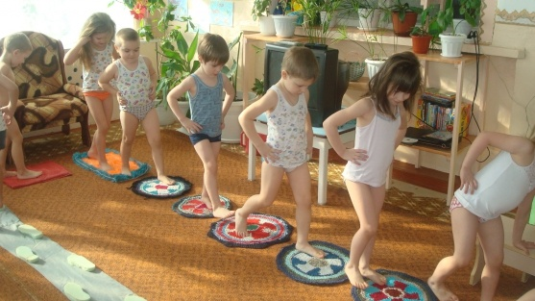
Закаливающие процедуры
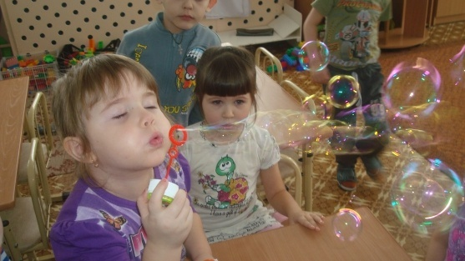
Дыхательная гимнастика
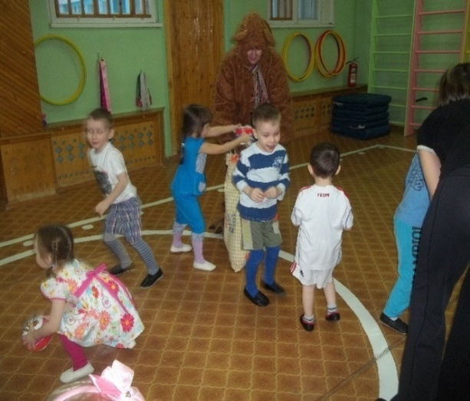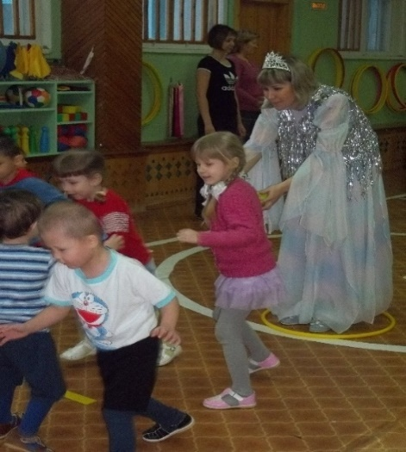
Спортивное развлечение для младших и средних групп
«Зимние забавы»
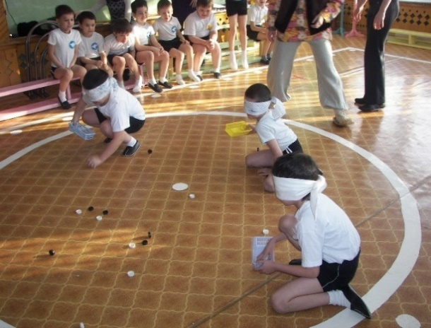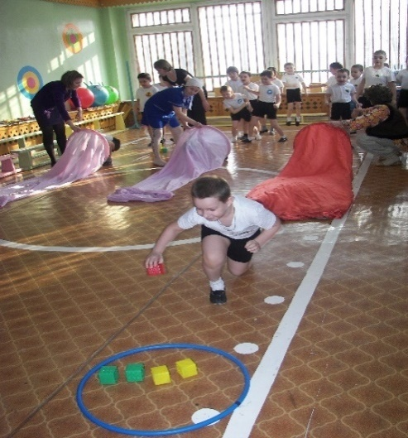
Спортивное развлечение для старших дошкольников
«Веселый стадион»

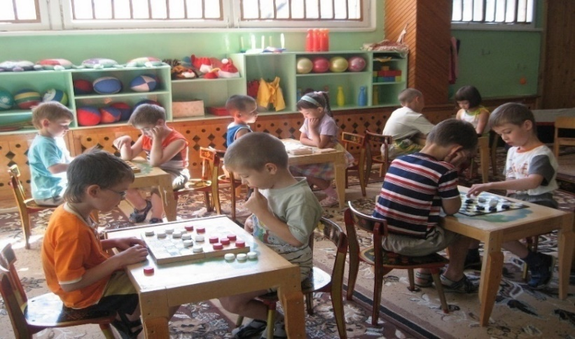
Шашечный турнир
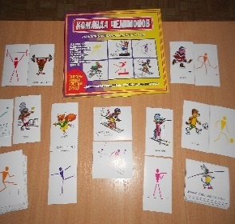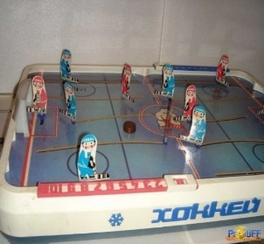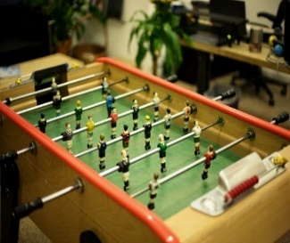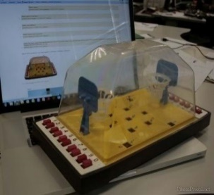
«Команда чемпионов» «Хоккей» «Футбол» «Баскетбол»
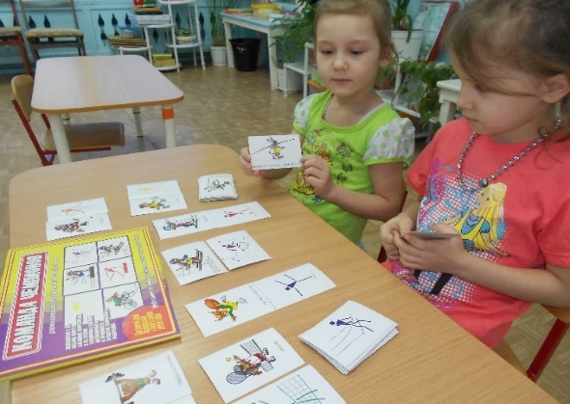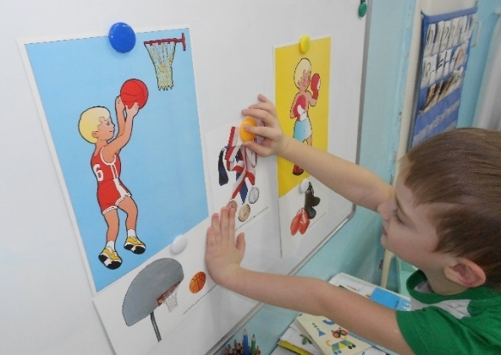
Игра в настольные игры спортивной тематики
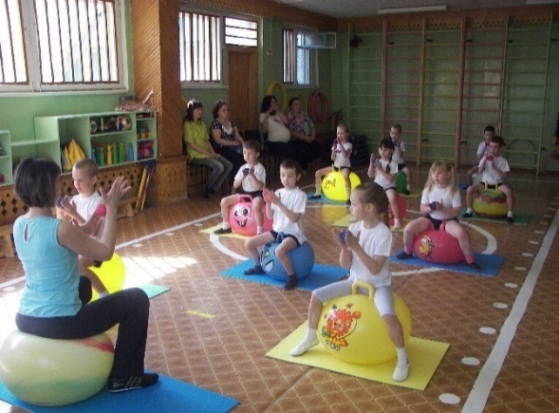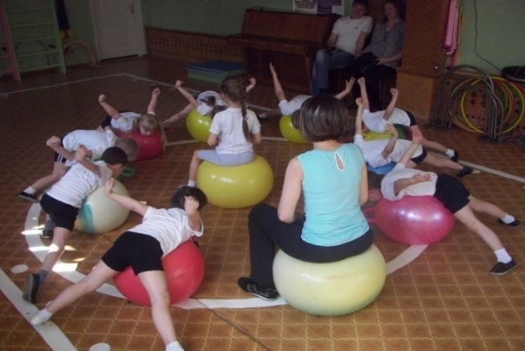
Открытое занятие для родителей «Фитбол-гимнастика»
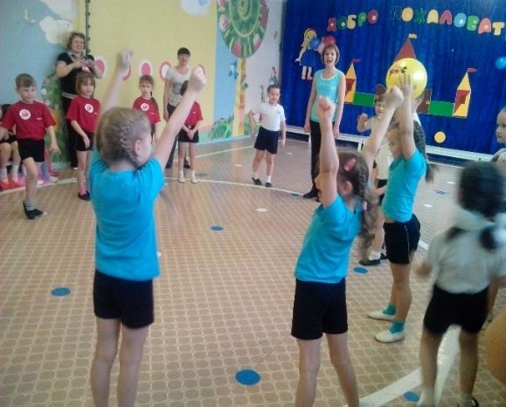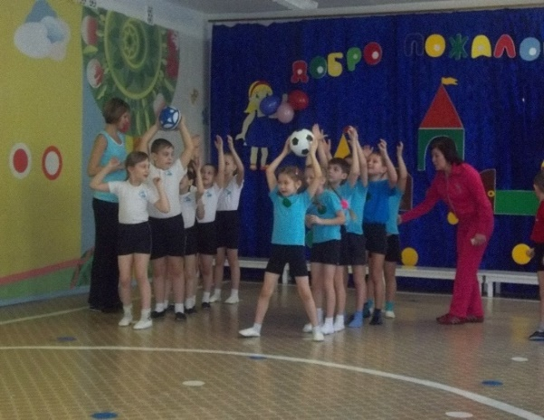
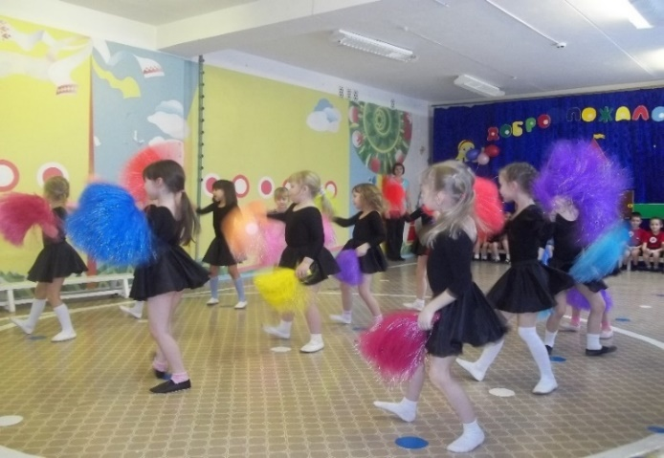
Спортивное развлечение «Королевство волшебных мячей»
между командами из трех детских садов

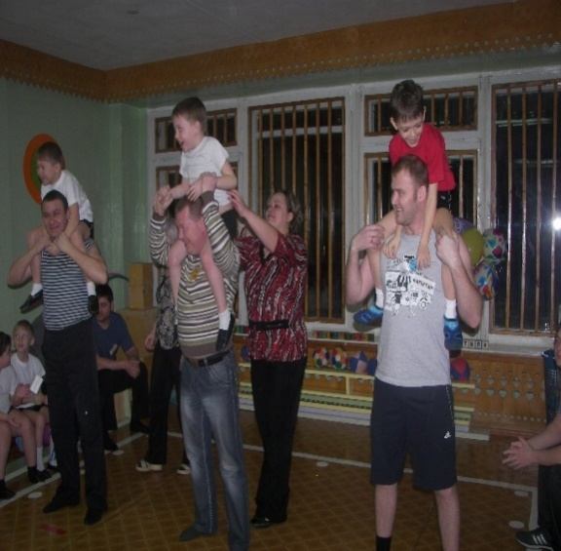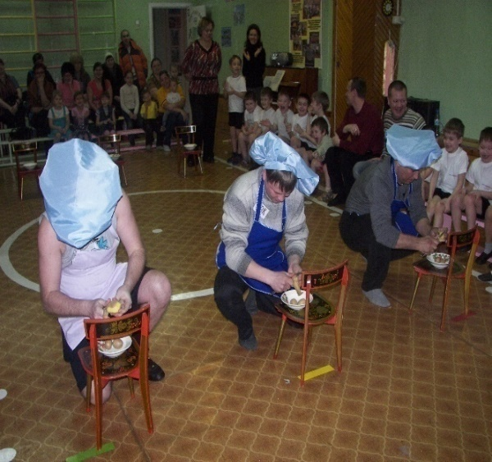
Спортивный праздник «Папа, мама, я – спортивная семья»

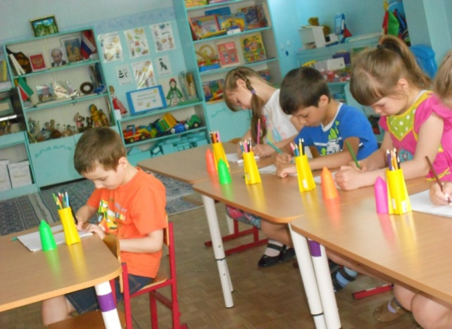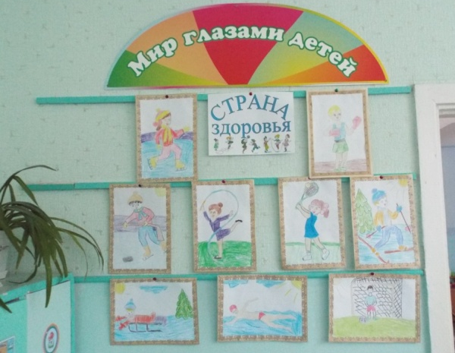
Рисование детьми рисунков Выставка рисунков «Страна Здоровья»
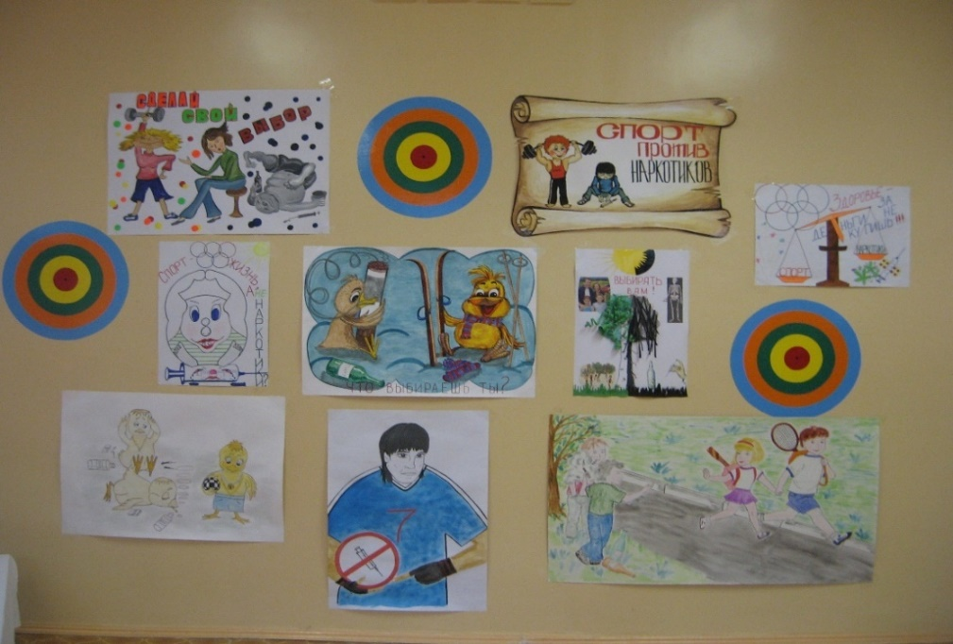
Выставка плакатов «Здоровый образ жизни»
Результативность проектной деятельности:
- сформированность у детей элементарных представлений о здоровом образе жизни;
- осознание ребёнком и родителями необходимости и значимости здорового образа жизни, а также реализация путей совершенствования здоровья ребёнка и членов семьи (активный отдых вместе с детьми, посещение кружков, секций оздоровительной направленности);
- повышение активности родителей воспитанников, проявляющееся в участии в физкультурно-оздоровительных мероприятиях вместе с детьми, проводимых в ДОУ.

